四种题型：1、辩证分析类；2、解决问题类；3、个人介绍类；4、电子邮件类

写作格式分类：1、齐头文（一般选择）；2、缩进文

得分策略：

1、字迹清晰可辨，段落结构为三段，字数100字以上；

2、熟记四大模板；

3、框架（龙头、凤尾、猪肚子）；

4、细节（时态、比较级、句型结构、大小写、正能量）；

一、辩证分析类

模板：

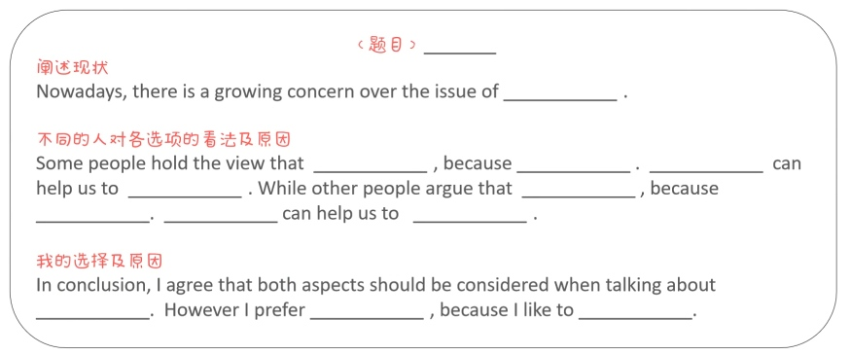

范文：

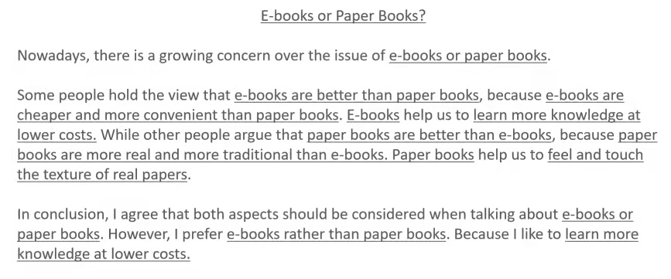

生词：

Nowdays:今，如今    concern:关心，关注    growing:增长的    issue:争论的问题    e-book：电子书    paper book:纸质书    hold:认为，相信    view:看法，观点    be better than:比。。。好，例如：A is better than B.A比B好。    cheap:便宜的，比较级cheaper    convenient:方便的，比较级more convenient    help:帮助，有助于    get:获得    knowledge:知识    cost:成本    at lower costs:以更低的成本    argue:争辩，主张，认为    real:真的，真实的，比较级more real    traditional:传统的，比较级more traditional    help:帮助，有助于    feel:感觉    touch:触摸    paper:纸张    texture:质地，纹理    prefer:更喜欢，相比较于B更喜欢A：prefer A rather that B    conclusion:结论，综上所述in conclusion    agree:同意，赞同    aspect:方面    consider:考虑，被考虑be considered    talk:谈论，提及    however:然而

译文：

如今，人们越来越关注关于电子书还是纸质书的问题。

有些人认为电子书比纸质书好，因为电子书比纸质书更便宜和更方便。电子书帮助我们以更低的成本获得更多的知识。其它人主张纸质书比电子书好，因为纸质书比电子书更真实和更传统。纸质书帮助我们感觉和触摸真正的纸张的质地。

总之，我同意再谈论电子书或纸质书时应该考虑这两个方面。然而，相比较于纸质书，我更喜欢电子书。因为，我喜欢以更低的成本获得更多的知识。

2、解决问题类

模板：

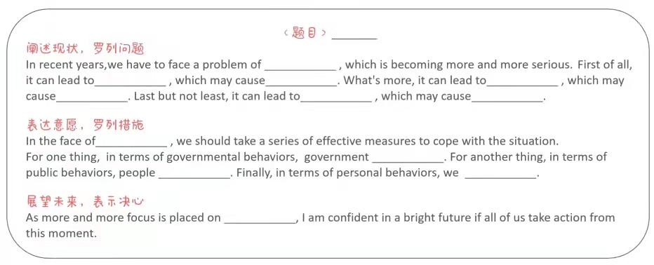

范文：

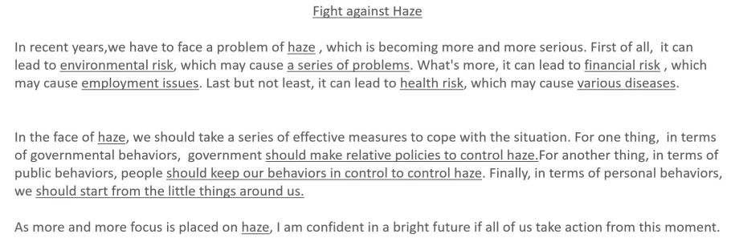

生词：

recent:最新的，最近的，近年来:in recent years    have to:必须，不得不    face:面对    become:变得，正在变得:is becoming    serious:严重的    more and more:越来越。。。    first of all:首先    lead to:导致    environmental:环境的    risk:风险    cause:导致    a series of:一系列，一连串    what's more:另外，而且    financial:金融的，财务的    employment:就业    issue:问题    last but not least:最后但并非最不重要    health:健康    in the face of:面对    take:采取    a series of:一系列，一连串    effective:有效的    measure:措施    cope:处理，对付    situation:情况形式    for one thing:首先    in terms of:就，而言    governmental:政府的    behavior:行为    make:制定    relative:相关的    policy:政策    control:控制    for another thing:其次    keep:保持    in check:受控制的    finally:最后    personal:个人的    the little things:小事    around us:我们周围    as:随着    focus:中心点，焦点    place:放置，被放置:is placed    confident:自信的，对。。。充满信心:be confident in    future:未来    bright:光明的，有希望的    all of us:我们所有的人    action:行动

译文：

近年来，我们不得不面对雾霾问题，这个问题正变得越来越严重。首先，它会导致环境风险，这可能导致一系列的问题。此外，它还可能会导致财务风险，这可能会导致就业问题。最后但并非最不重要的是，它会导致健康风向，这可能会导致各种各样的疾病。

面对雾霾，我们应该采取一系列有效的措施来对应这种情况。首先，就政府行为而言，政府应该制定相关政策来控制雾霾。其次，就公众行为而言，人们应该控制自己的行为来控制雾霾。最后，就个人行为而言，我们应该从身边的小事做起。

随着人们对雾霾越来越多的关注，如果我们所有人都从这一刻起采取行动，我对未来的光明前景充满信心。

3、自我介绍

模板：

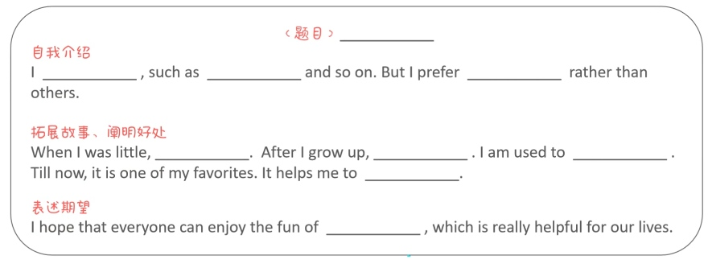

范文：

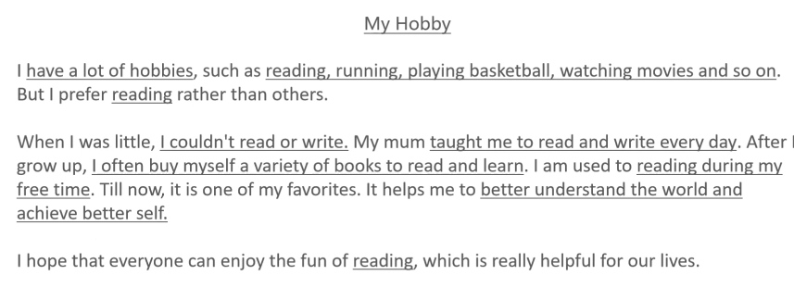

生词：

hobby:爱好    such as:比如，例如    reading:阅读    running:跑步    playing basketball:打篮球    watching movies:看电影    and so on:等等，诸如此类    prefer:更喜欢，相比较于。。。更喜欢    little:幼小的    read:读书    write:写字    teach:教，过去式:taught    grow up:长大    buy:购买，为某人购买某物:buy sth.for sb.    a variety of:各种各样的    be used to:习惯于    be used to doing sth.习惯于做某事    during my free time:在我的空闲时间    till now:到现在为止，迄今    favorite:特别喜欢的人或物    understand:理解    achieve:获得，实现    better:更好的    self:自己    enjoy:享受    helpful:有帮助的    really:真正地

译文：

我有很多爱好，比如读书、跑步、打篮球、看电影等等。但是我最喜欢读书。

当我小的时候，我不会读书或写字。我妈妈每天教我读书、写字。长大后，我经常给自己买各种各样的书来阅读和学习。我习惯在空闲的时间读书。迄今，它是我的最爱之一。它有助于我们更好的了解世界、实现更好的自己。

我希望，每个人都能享受读书的乐趣，这对我们的生活真的很有帮助。

4、电子邮件类（共分为四类：个人介绍类、现象介绍类、邀请类、求职类）

模板：

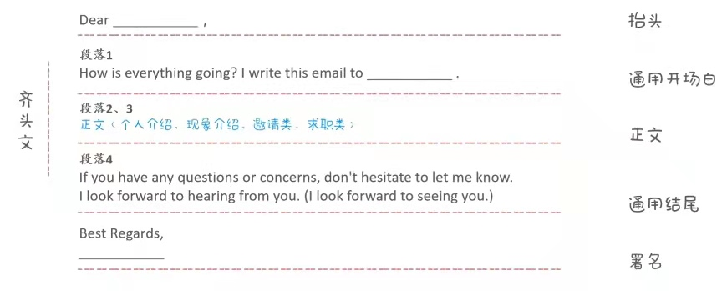

范文-个人介绍类：

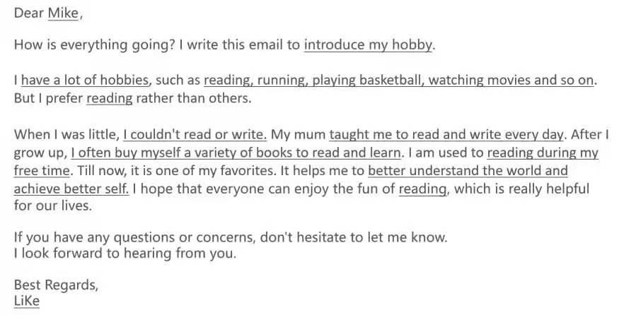

生词：

译文：

范文-现象介绍类：

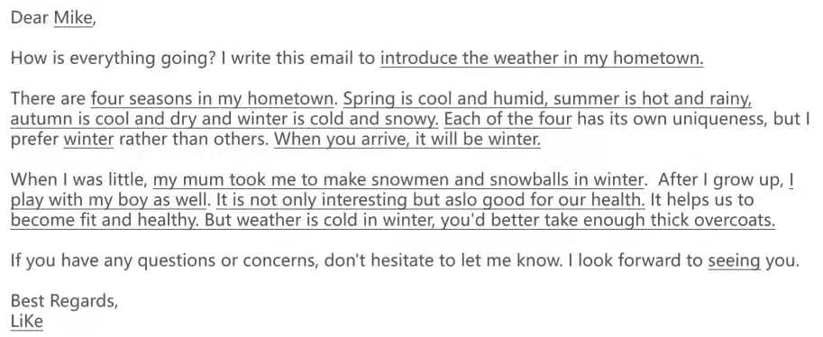

生词：

introduce:介绍    weather:天气    hometown:家乡    season:季节    spring:春    summer:夏    autumn:秋    winter:冬    cool:凉爽的    humid:潮湿的    hot:热的    rainy:下雨的    dry:干燥的    cold:寒冷的    snow:下雪的    each of:每个    each of the four:四个中的每一个    own:自己的，特有的    uniqueness:独特性    arrive:到达    take:带，过去式:took    make:做    snowman:雪人，复数:snowman    snowball:雪球，复数:snowballs    play:玩    play with:和。。。玩    as well:也    not only...but aslo...:不仅。。。而且    interesting:有趣的    good:好的，有益的    health:健康    fit:健壮的    healthy:健康的    would better:最好    take:携带    overcoat:大衣，外套    thick:厚的    enough:充足的

译文：

近来可好？我来信是为了介绍我的家乡的天气。

在我的家乡，有四个季节。春天凉爽湿润，夏天炎热多雨，秋天凉爽干燥，冬天寒冷多雪。这四个季节各有个的特点，但我最喜欢冬天。当你到达时，将是冬天。

当我小时候，我妈妈带我在冬天堆雪人和雪球。我长大后，我也和我的儿子玩。它不仅有趣而且对我们的健康有益。它有助于我们变得健壮和健康的。但是冬天天气很冷，你最好带足够厚的大衣。

如果您有任何问题或顾虑，请随时告诉我。我期待看到您。

范文-邀请类：

范文：

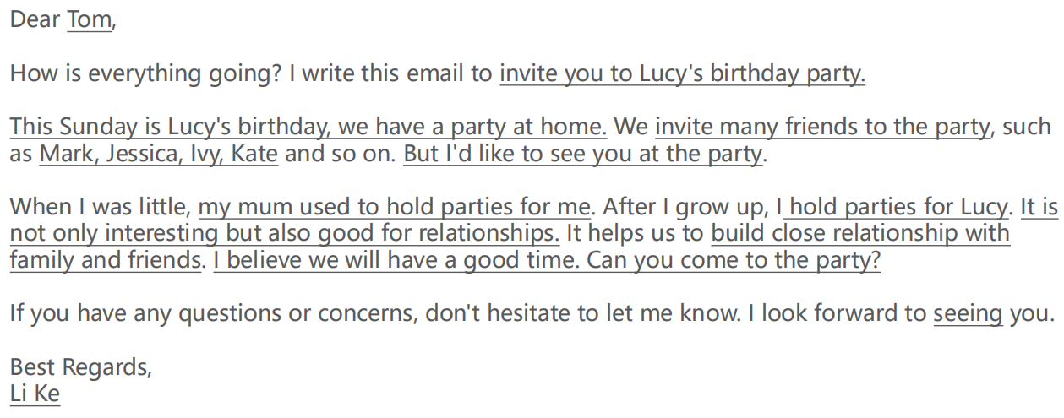

生词：

invite:邀请    birthday party:生日宴会    Sunday:星期天    party:聚会，派对    at home:在家    would like:想要    see:看到    used to:过去常常    hold:举办    relationship:关系    build:建立    close:亲密的    believe:相信    have a good time:过的愉快

译文：

我来信是为了邀请你参加露西的生日宴会。

这个星期天是露西的生日，我们在家里有一个聚会。我邀请了很多朋友来参加聚会，如马克、杰西、艾薇、凯特等等。我小时候，妈妈常为我举办聚会。长大后，我为露西举办聚会。它不仅有趣而且对人际关系也有好处。它有助于我们与家人和朋友建立密切的关系。我相信我们会过得很愉快。你能来聚会吗？

如果您有任何问题或疑虑，请随时告诉我。我期待着见到你。

范文-求职类：

范文：

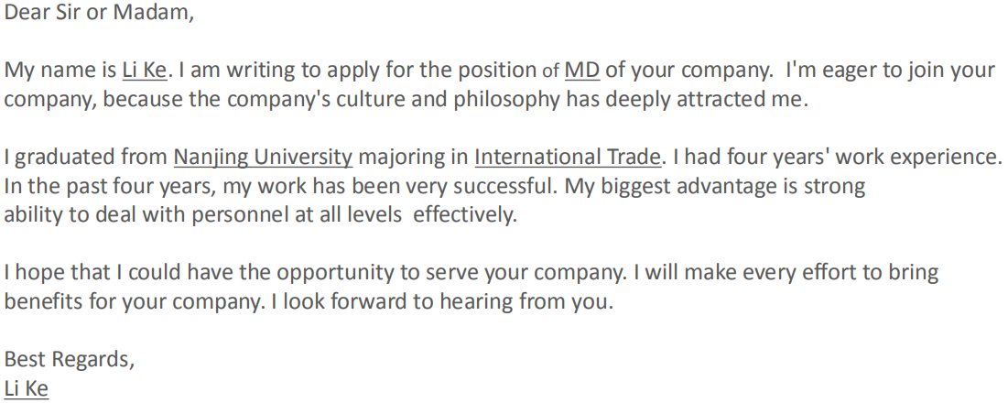

生词：

apply:申请    position:职位    MD,Marking Director:市场总监    company:公司    be eager to do sth:渴望做某事    join:加入    culture:文化    philosophy:理念    attract:吸引，完成时:have/has attracted    deeply:表示程度：深深地，已经深深地吸引    have deeply attracted:已经深深的吸引    graduated from...majoring in...我毕业于某大学主修某专业    work experience:工作经验    advantage:优势    ability:能力    strong:强大的    deal with:处理，与。。。打交道    personnel:人员    at all levels:各个级别，各个层次    oppertunity:机会    serve:服务    effort:努力    bring:带来    benefit:利益

译文：

我叫李克。我写信是想应聘贵公司的市场总监一职。我渴望加入贵公司，因为贵公司的文化和理念深深地吸引了我。

我毕业与南京大学主修国际贸易专业。我有四年的工作经验。在过去四年里，我的工作非常成功。我最大的优点是善于同各种人员打交道。我最大的优点是善于同各种人员打交道。

我希望能有机会为贵公司服务。我会尽一切努力为贵公司带来利益。我期待你的回信。